TÁJÉKOZTATÓ!
Az intézmény épületeinek felújítása közben betartandó minimális munkavédelmi utasítások a munkavégzés hatókörében tartózkodók védelme érdekében.
A Mvt.(munkavédelmi törvény) célja szabályozni az egészséget nem veszélyeztető és biztonságos munkavégzés személyi, tárgyi és szervezési feltételeit a szervezetten munkát végzők – bizonyos kötelezettségek tekintetében a munkavégzés hatókörében tartózkodók esetében is – egészségének, munkavégző képességének megóvása, és a munkakörülmények harmonizálása érdekében, megelőzve ezzel a munkabaleseteket és a foglalkozással összefüggő megbetegedéseket.
Kiemelt figyelmet igényelnek az iskola saját alkalmazottain kívül az oda nem sorolhatók, rájuk a hatókörben tartózkodók védelme érdekében KIEMELTEN figyelni kell:
• SZÜLŐK, rokonok, látogatók, kiskorú gyerekek – adott szituációkban öntörvényűek lehetnek, viselkedésük önmagában több figyelmet kíván meg, vészhelyzet esetén PÁNIKVESZÉLY lehet
• DIÁKOK – potenciálisan keresik a veszélyt, jelentős kíváncsiságuk komoly kockázat, veszélyérzetük, környezetismeretük részleges, kiszámíthatatlanná válhatnak
ezért az Intézmény és a kivitelező Vállalkozó együttes felelőssége: az egészséget nem veszélyeztető és biztonságos munkavégzésre vonatkozó szabályait úgy kell meghatároznia, hogy végrehajtásuk megfelelő védelmet nyújtson a munkavállalókon túlmenően a munkavégzés hatókörében tartózkodónak is.
Az építkezés azon részein, ahol a veszély jellege indokolja a munkavégzés hatókörében tartózkodók védelme érdekében biztonsági és egészségvédelmi jelzéseket alkalmaz az intézmény a kollektív műszaki megoldások érdekében. Ezért a munkavégzésre lezárt területek fizikai lehatárolásán túl a munkaterületre történő belépés esetén jelen lévő veszélyekre figyelmeztető és tiltó táblák kerülnek kihelyezésre.
- 2 -
FONTOS: A lezárt területekre történő engedély nélküli belépés Tilos és Életveszélyes lehet!
Az építkezésen elhelyezett figyelmeztető utasítást adó vagy veszélyt jelző tábláknak baleset megelőző feladata is van. A veszélyforrást nem szünteti, meg csak jelenlétére felhívja a figyelmet, azok megrongálása, illetve eltávolítása szigorúan Tilos.
Az épületrészek teljes, vagy ideiglenes lezárása mobil kerítés elemekkel (pl. gipszkarton, USB lap) fog megtörténni a megfelelő piktogramok használatával. Tárgyi lezárások megbontása, nem engedélyezett és veszélyes.
A födém széleknél, vagy falkiváltásoknál alkalmazott fa korlátok nem teljes értékűek a végleges vagy meglévő korlátelemekkel ezért azoknak neki dőlni, helyükről elmozdítani Tilos!
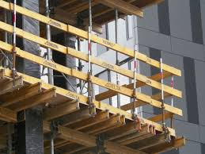
Az Intézményen belüli zavartalan és biztonságos gyalogos közlekedés érdekében az erre alkalmas útvonalak-közlekedők a munkafolyamatok előrehaladtával változnak melyekről a kivitelező vállalkozó értesíti az Intézmény képviselőit kik a változásokról folyamatos tájékoztatást adnak a szülők és diákok felé. A kijelölt közlekedési útvonalakon idegen tárgyakat elhelyezni, ott azokat ideiglenesen tárolni Tilos.

- 3 -
A kijelölt közlekedési-és menekülési utakat, valamint az ideiglenes gyülekező hely az alábbi piktogramokkal kerülnek megjelölésre
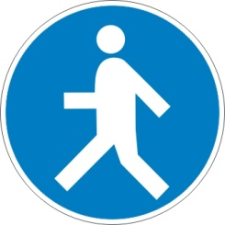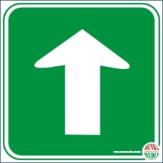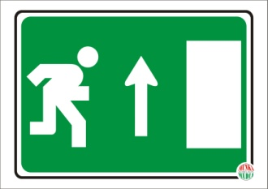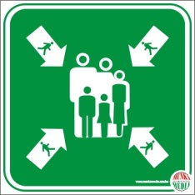
Az ideiglenesen kialakított közlekedők járófelületein folyamatos lehet a botlás-és elcsúszás veszélye így e területeken kiemelkedően fontos a fegyelmezett magatartás és a figyelmes közlekedés. Futkározás-kergetőzés Tilos és veszélyes!
Az építési területen jelen lévő és a hatókörben tartózkodókra kiható veszélyek a hozzájuk tartozó biztonsági és egészségvédelmi jelzésekkel a teljesség igénye nélkül az alábbiak lehetnek:
- Munkavégzésre lezárt terület, illetékteleneknek a belépés tilos, ide csak az arra kioktatott és jogosult személyek léphetnek be!

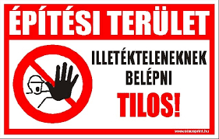

- Munkavégzés a magasban, leeső tárgyak folyamatos veszélye a homlokzati felújítások során!

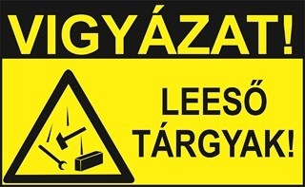

- 4 -
- Általános veszélyt jelző, botlás, csúszás, ideiglenes lépcsők.

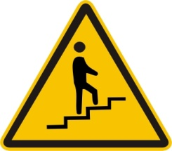

- Az anyagmozgatás területein gépjárművek mozgása közben elütés-ütközés veszélye állhat fenn, ezért az esetleges forgalmi rendváltozásokat figyelembe véve szükséges módosítani az épület kerékpárral, gépjárművel történő megközelítésének rendjét illetve a parkolók áthelyezését az építéstől mentes területre.

- Kibontott nyílászárók, aknafedelek megközelítése esetén be-illetve le-zuhanás veszélyre felhívó táblák lehetnek. Ezen területeken a kialakított kollektív védelem megbontása szigorúan Tilos!

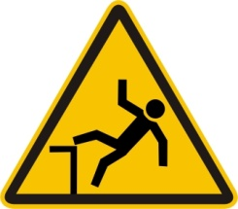
Az építési területek határain a fent bemutatott, kihelyezett piktogramok és jelzések megfelelő értelmezését, valamint a veszélyhelyzetek elkerülésére hozott intézkedéseket a diákok részére is egyértelművé kell tenni, azok betartása mindenkire nézve kötelező érvényű!
Veszélyhelyzet, baleset és sérülés észlelése esetén haladéktalanul értesíteni kell intézmény igazgatóját.
A tárgyi tájékoztatásban nem szereplő további utasítások az Intézmény házirendjében foglaltakkal megegyező.

